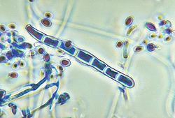

**HONGOS**

**Síntomas: picazón, maceración blanquecina, grietas y fisuras con un olor característico y descamación. En otros casos pruritos, grietas e hiperqueratosis. Se pueden ver ulceraciones y costras en lugares de mayor fricción.**

**Enfermedad: Pie de Atleta**

**Gravedad: Una enfermedad curable mediante antimicóticos de vía oral o tópica.**

**Nombre científico:**  **Trichophyton rubrum**

**Nombre común**: **Pie de atleta**